Nombres Pairs, Impairs
Braille | Numératie
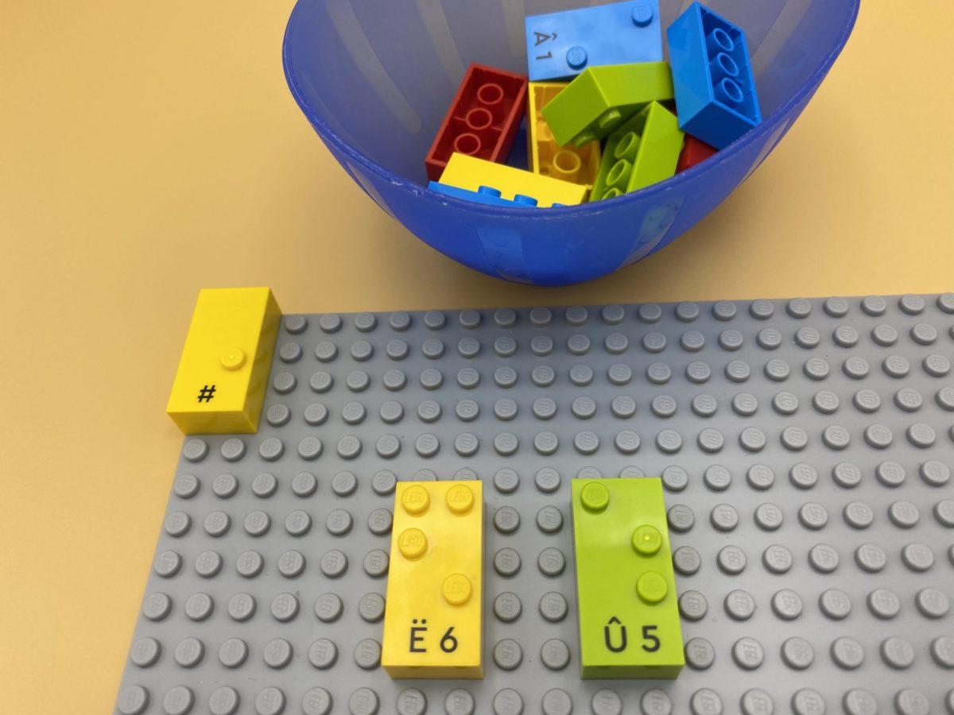 | 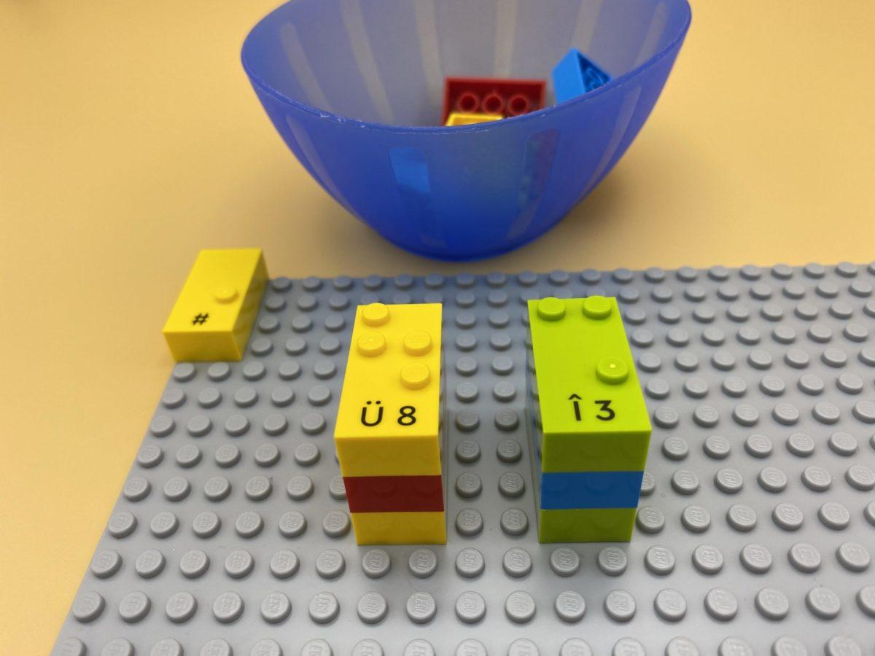 | 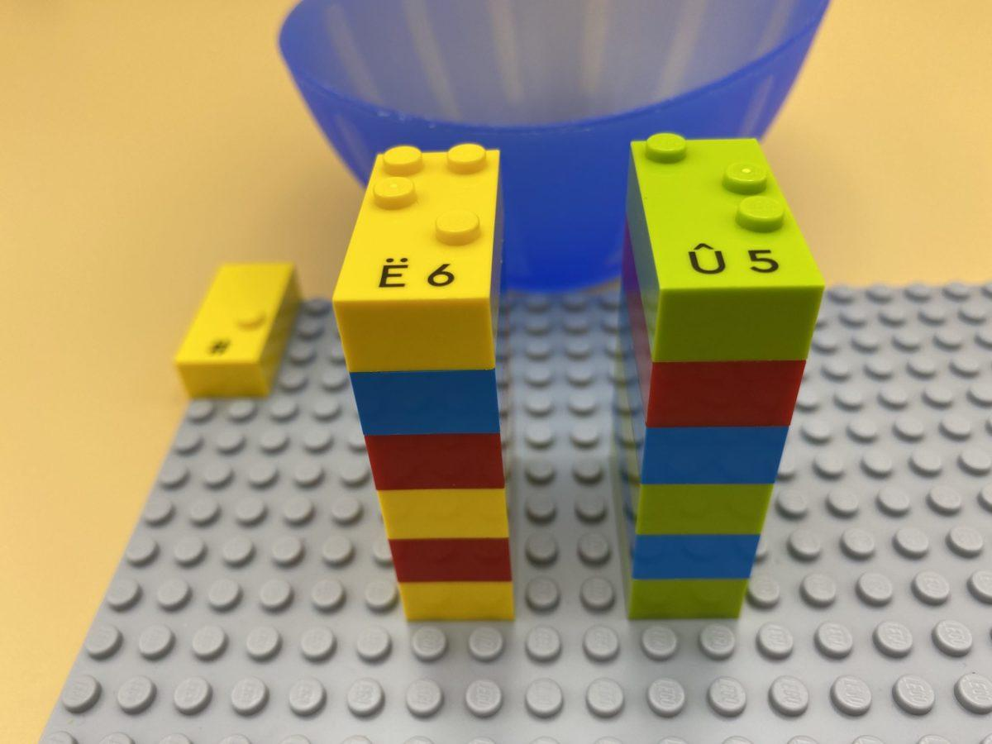

Reconnaissance des nombres pairs et impairs. Planifier des actions appropriées pour suivre des consignes et construire le nombre.

10 min 1 participant(s)

Jouons !
- Prends une brique dans le bol.
- Lis le nombre et dis s’il s’agit d’un nombre pair ou impair.
- Construis 2 tours sur la plaque : l’une avec des nombres pairs, l’autre avec des nombres impairs.

Préparation
- 1 plaque
- 1 bol
- 12 briques numériques (6 nombres impairs et 6 pairs)
- 1 brique « signe numérique »
Placer la brique « signe numérique » dans le coin supérieur gauche de la plaque pour indiquer que les briques sont des nombres.
Placer les briques restantes dans le bol.

Pour bien réussir
- Expliquer que l’on ne va pas mettre le signe numérique devant chaque brique. Le signe numérique dans le coin supérieur gauche de la plaque de base indique que toutes les briques sont des nombres.
- Demander “Comment peux-tu rendre cette activité plus amusante ?”.
- Demander “Comment pourrais-tu faire cette activité avec des amis?”.

Variations possibles
- Modifier le nombre ou la sélection des briques.
- Utiliser une brique qui ne correspond pas au modèle, par exemple une brique qui ne représente pas un nombre.
- Utiliser un chronomètre.
- Encourager le jeu collaboratif avec des camarades.

Les enfants vont développer ces compétences holistiques

Cognitif
- Calculer avec des nombres : reconnaître les nombres pairs et impairs

Emotionnel
- Connaître le but de l’activité

Créatif
- Identifier les différentes activités de loisirs à faire seul ou avec d’autres personnes

Social
- Planifier et réaliser des activités routinières ou non routinières nécessitant plusieurs étapes

Le saviez-vous ?
- La nature intrinsèquement joyeuse et itérative des activités ludiques semble alimenter et stimuler l’engagement et l’apprentissage des enfants.

